**«Неделя математики» в школе**

**(1-3 классы)**

**Цели мероприятия:**

**Учебные:**

1. Повысить уровень математического развития обучающихся и расширить их кругозор.

2. Углубить представления обучающихся об использовании сведений из математики в повседневной жизни.

3. Развитие у обучающихся умений работы с учебной информацией, развитие умений планировать и контролировать свою деятельность.

**Развивающие:**

1. Развивать у обучающихся интерес к занятиям математикой.

2. Выявлять учащихся, которые обладают творческими способностями, стремятся к углублению своих знаний по математике.

3. Развивать речь, память, воображение и интерес через применение творческих задач и заданий творческого характера.

**Воспитательные:**

1. Воспитывать самостоятельность мышления, волю, упорство в достижении цели, чувство ответственности за свою работу перед коллективом.

2. Воспитание умений применять имеющиеся знания в практических ситуациях.

3. Воспитание умений защищать свои убеждения, делать нравственную оценку деятельности окружающих и своей собственной.

4.Способствовать активизации и развитию познавательных процессов учащихся

**Оформление:** информационный стенд, стенд для защиты проектов.

**Оборудование**: конверты с заданиями, благодарности, грамоты.

**Открытие недели математики**

**Ведущий:**

Царица - математика опять

Вас собрала на праздник знаний

И приглашает всех блистать

Умом, смекалкой, юмором дерзаний.

Сегодня – не урок, а праздник!

И пусть не все получится, как ты хотел,

Тебе откроется дорога к знаньям.

Поверьте, мне, друзья,

Что этот путь нелегок и тернист,

Немало тех, кто наставлял себе здесь шишки,

Но радости открытий не сравнишь

С тем горьким мигом, быстротечным слишком.

И я желаю всем сегодня

Успехов, радости, побед,

Нет в нашей школе побежденных,

Здесь каждый - обреченный на успех!

**Ведущий:**

С 02.12.2024 г. по 06.12.2024 г. у нас в школе неделя математики «В мире математики» – соревнование в остроумии и знании. Приглашаем всех на веселый праздник математики. Не забудьте взять с собой быстроту, находчивость, смекалку. Вас ждут интересные задания, творческая работа. Но сначала небольшая разминка.

**Ведущий:**

1)Сколько хвостов у семи котов? (7)

2)Сколько носов у двух псов? (2)

3)Сколько пальчиков на руках у четырёх мальчиков? (40)

4) Сколько ушей у пяти малышей? (10)

5) Сколько ушек у трёх старушек? (6)

6) Сколько у десяти ослов ушей и хвостов? (30 = 20 ушей + 10 хвостов)

**Ведущий:**

Тем, кто учит математику,

Тем, кто учит математике,

Тем, кто любит математику,

Тем, кто ещё не знает, что

Может любить математику.

Неделя математики посвящается.

**Ведущий:**

Ребята, вы любите математику?

Математика — это вовсе не скучные огромные непонятные формулы, а увлекательный мир чисел. Это отличная возможность для тренировки мышления и памяти. А сказки вы любите? И вот сегодня мы еще раз вспомним любимые ваши сказки, в названиях которых присутствует математика.

**Ведущий:**

1) Сказка о мертвой царевне и **…**богатырях.

2) Принц за **…** морями.

3) … храбрецов.

4) ….. орешка для Золушки

5) Али – баба и ……разбойников

6) Цветик - ….. цветик

7) Маша и …… медведя

8)….. месяцев

9) ….. поросенка

**План работы недели математики.**

**Понедельник**

Открытие недели

**Город Математики**

Девиз дня

Чтобы спорилось нужное дело,  
Чтобы в жизни не знать неудач,  
Мы в поход отправляемся смело  
В мир загадок и сложных задач.

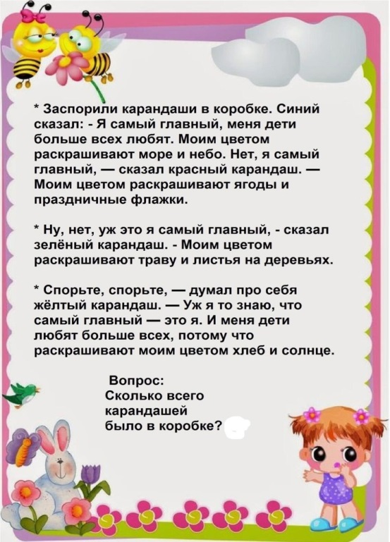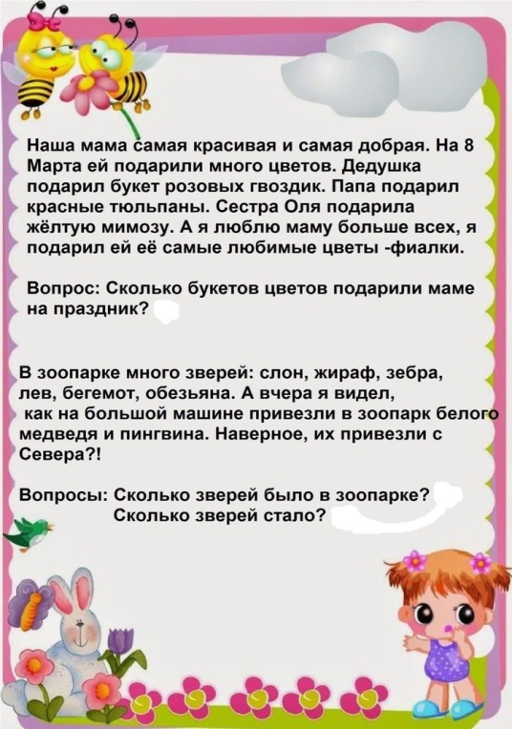

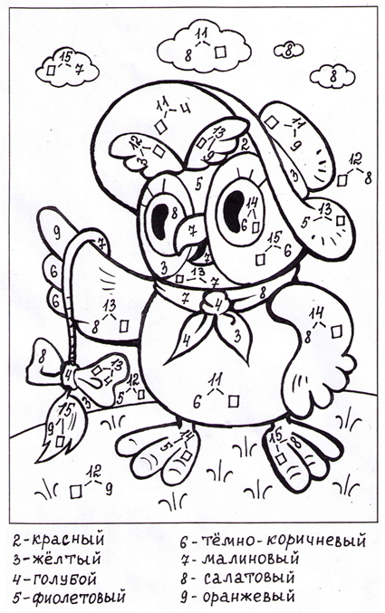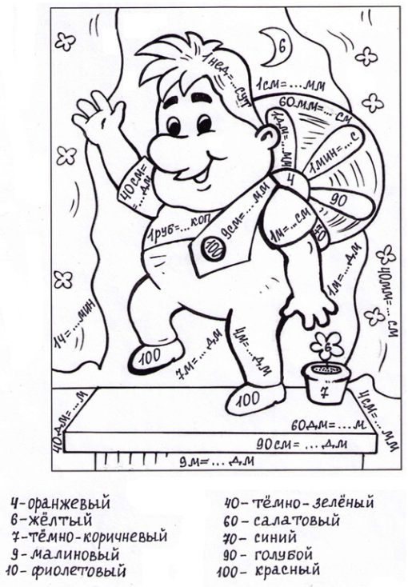

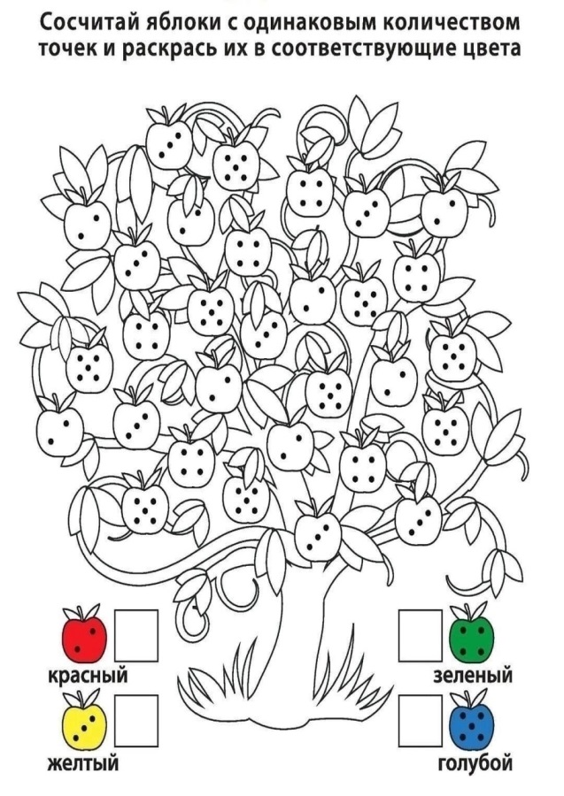

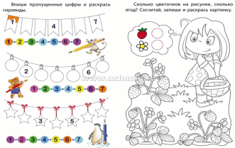

**Вторник**

**Математический калейдоскоп**

Девиз дня

Возьмите фломастер, линейку возьмите.  
С точкою точку соедините.  
Сами по точкам маршрут пролагайте,  
Думайте, дети, рисуйте, считайте

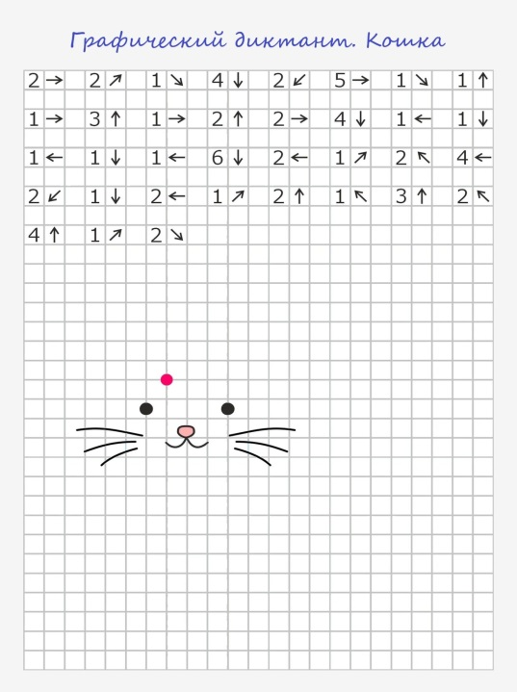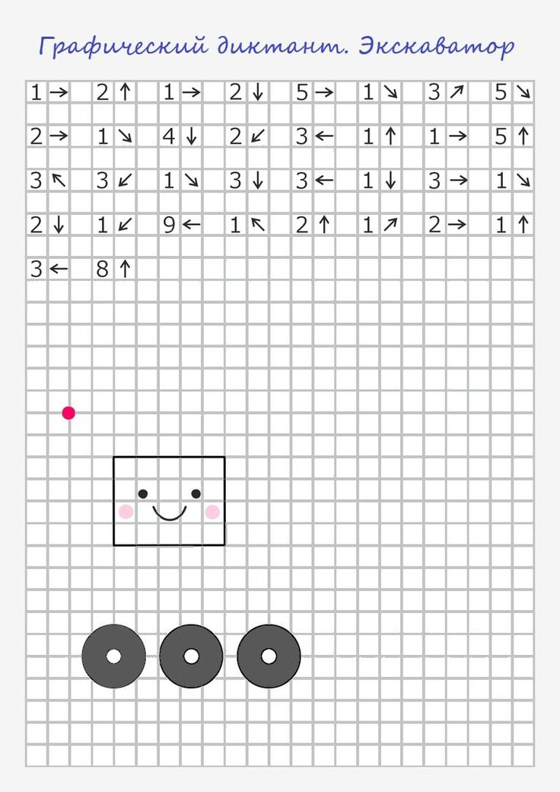

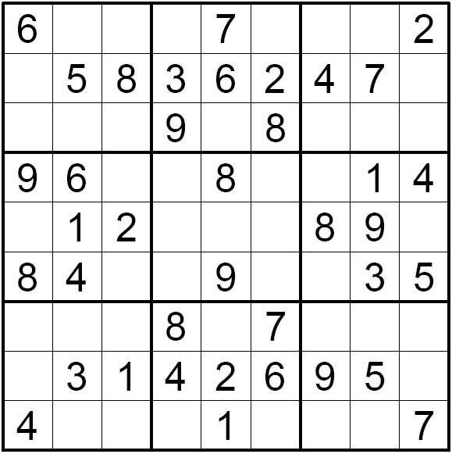

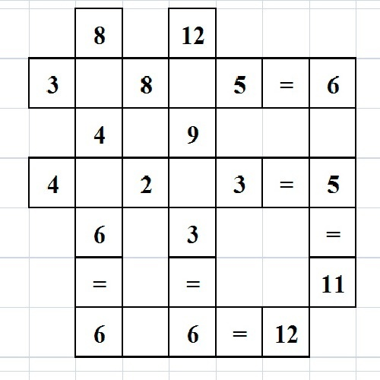

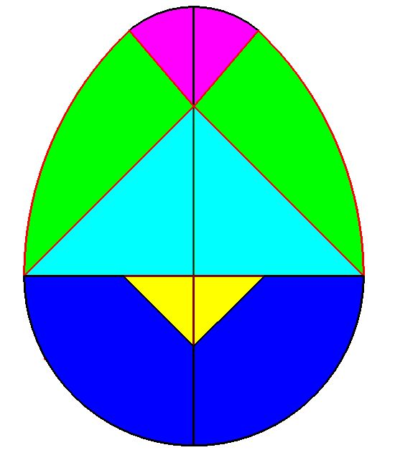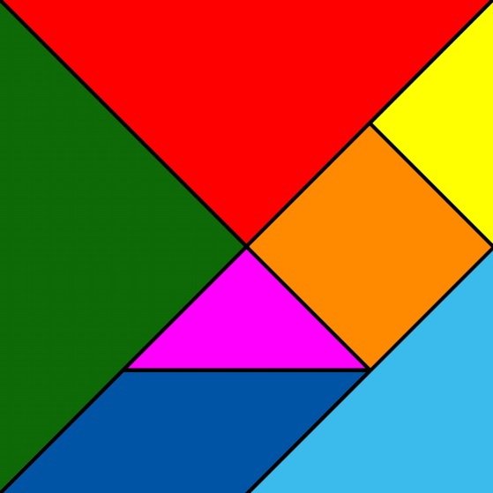

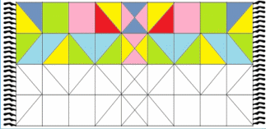

**Среда**

**Математическая карусель**

Олимпиада

«Юный математик»

Девиз дня

Тут затеи и задачи,  
Игры, шутки, всё для вас!  
Пожелаем всем удачи –  
За работу, в добрый час!

**Олимпиада по математике в начальной школе**

Описание: материал представляет собой задания для олимпиады по математике с 1 по 3 классы.

Данные задания можно так же использовать на уроках математики с целью развития логического мышления.

Ответы:

|  |  |  |
| --- | --- | --- |
| 1 класс | 2 класс | 3 класс |
| 1) 5 (1 б)  2) Поровну (1 б)  3) 3 пакета (2 б)  4) 2 кошки (1 б)  5) 1 пример – 1 б  6) четвёртая (1 б)  7) 2 (1 б)  8) 4 ноги (2 б)  9) 3 часа (2 б)  10)2+4+6=12 (2 б) | 1) 12 кг (1 б)  2) 6 кроликов (3 б)  3) У Ани 5, у Нины 4, у Жени 3 (3 б)  4) 19+6+25=50 (2 б)  5) 12 монет (3 б)  6) 15, 26, 37, 48, 59 (1 случай – 1 б)  7) У Оли - слоник, у Кати - медвежонок, у Гали – зайчик (3 б)  8) Маше 12 лет, Наташе 9 лет, Тамаре 13 лет (5 б)  9) 1+2+3+4-5=5 1+2+3-4+5=7  (1 пример – 2 б)  10) …10, 15, 16, 14 (2 балла)  …37 , 46 | 1) 4 минуты (1 б)  2) 50 (1 б)  3) на 1 час (1 б)  4) 8см (1 б)  5) 3 партии. (К-В, К-Б, В-Б) 2 б.  6) 12,13, 21,23, 31,32 (2 б)  7) 3 листа (3 б)  8) 4 этаж – Вера (3 б)  9) 15 руб., т.к. 4 резинки, 4 карандаша и 4 блокнота 38+22=60(руб.) Один комплект стоит 60: 4=15(руб.) (4 б)  10) 36 гусей (6 б) |

**Олимпиадные задания по математике 1 класс**

1. У трёх братьев по две сестры. Сколько всего детей в семье? Обведи правильный ответ:

5 9 6

2. Что тяжелее: 1 килограмм ваты или 1 килограмм железа? Обведи правильный ответ:

вата железо поровну

3. В пакет можно положить 2 килограмма продуктов. Сколько пакетов должно быть у мамы, если она хочет купить 4 килограмма картошки и дыню массой 1 килограмм?

Ответ:_________________________

4. Из-под ворот видно 8 кошачьих лап. Сколько кошек во дворе?

Ответ:__________________

5. Поставь знаки + или –, чтобы получилось верное равенство:

7 * 4 * 2 * 5 = 10

1 * 4 * 3 * 8 = 1

6. Лестница состоит из 7 ступенек. Какая ступенька находится на середине?

7. Бревно распилили на 3 части. Сколько распилов сделали? Обведи правильный ответ:

3 2 4

8. У животного 2 правые ноги, 2 левые ноги, 2 ноги сзади, 2 ноги спереди. Сколько всего ног у животного?

Ответ:________________________________

9. Три девочки готовили елочные игрушки к Новому году. Втроем они работали 3 часа. Сколько часов работала каждая из них?

Ответ:_________________________

10. Сумма трёх чётных чисел равна 12. Напиши эти числа, если известно, что слагаемые не равны между собой.

____ + ____ + ____ = 12

**Олимпиадные задания по математике 2 класс**

1. Индюк весит 12 кг. Сколько он будет весить, если встанет на одну ногу? (1 балл)

Ответ:________________

2. Клетка у кроликов была закрыта, но в нижнее отверстие видно было 24 ноги, в верхнее – 12 кроличьих ушей. Так сколько же было в клетке кроликов? (3 балла) Ответ:___________________

3. Аня, Женя и Нина за контрольную работу получили разные оценки, но двоек у них не было. Отгадайте , какую оценку получила каждая из девочек, если у Ани не “3”, у Нины не “3” и не “5” (3 балла).

Ответ: у Ани___, у Нины ____, у Жени_____.

4. Из чисел 21, 19, 30, 25, 12, 7, 15, 6, 27 подберите такие три числа, сумма которых будет равна 50 (2 балла). Ответ:___________________________.

5. У Буратино меньше 20 золотых монет. Эти монеты он может разложить в стопки по две, по три и по четыре монеты. Сколько монет у Буратино? (3 балла)

Ответ:__________.

6. Запиши все двузначные числа, в которых число единиц на четыре больше числа десятков?

(1 случай – 1 балл)_________________________.

7. Катя, Галя и Оля, играя, спрятали по игрушке. Они играли с медвежонком, зайчиком и слоником. Известно, что Катя не прятала зайчика, а Оля не прятала ни зайчика, ни медвежонка. У кого какая игрушка? (3 балла)

Ответ: у Кати____________________, у Гали____________________, у Оли_____________________.

8. Три девочки на вопрос, по сколько им лет ответили так: Маша: “Мне вместе с Наташей 21 год”, Наташа: “Я моложе Тамары на 4 года”, Тамара: “Нам троим вместе 34 года”. Сколько лет каждой из девочек? (5 баллов)

Ответ: Маше_________, Наташе____________, Тамаре___________.

9. Вставь пропущенные знаки математических действий. (1 пример – 2 балла)

1 2 3 4 5 = 5 1 2 3 4 5 = 7

10. Продолжи ряд чисел (2 балла)

20, 18, 19, 17, 18, 16, 17, ...., ...., ....

1, 2, 4, 7, 11, 16, 22, 29, ...., ....

**Олимпиадные задания по математике 3 класс**

1.Одно яйцо варится 4 минуты. Сколько минут варится 5 яиц?

(1 балл)________________.

2. На руках 10 пальцев. Сколько пальцев на 10 руках? (1 балл) _________.

3. Врач дал больной девочке 3 таблетки и велел принимать их через каждые полчаса. Она строго выполнила указание врача. На сколько времени хватило прописанных врачом таблеток?

(1 балл)_____________.

4. Из куска проволоки согнули квадрат со стороной 6см. Затем разогнули проволоку, и согнули из неё треугольник с равными сторонами. Какова длина стороны треугольника?

(1 балл)____________________.

5. Коля, Вася и Боря играли в шашки. Каждый из них сыграл всего 2 партии. Сколько всего партий было сыграно? (2 балла)________________.

6. Сколько всего двузначных чисел можно составить из цифр 1,2,3 при условии, что цифры в записи числа повторяться не будут? Перечисли все эти числа.

(2 балла)___________________________________________.

7. Было 9 листов бумаги. Некоторые из них разрезали на три части. Всего стало 15 листов. Сколько листов бумаги разрезали? (3 балла)__________.

8. В пятиэтажном доме Вера живёт выше Пети, но ниже Славы, а Коля живёт ниже Пети. На каком этаже живёт Вера, если Коля живёт на втором этаже?

(3 балла)__________________________________________.

9. 1 резинка, 2 карандаша и 3 блокнота стоят 38 руб. 3 резинки, 2 карандаша и 1 блокнот стоят 22 руб. Сколько стоит комплект из резинки, карандаша и блокнота?

(4 балла)__________________________________

10. Нильс летел в стае на спине гуся Мартина. Он обратил внимание, что построение стаи напоминает треугольник: впереди вожак, затем 2 гуся, в третьем ряду 3 гуся и т.д. Стая остановилась на ночлег на льдине. Нильс увидел, что расположение гусей на этот раз, напоминает квадрат, состоящий из рядов, в каждом ряду одинаковое количество гусей, причём число гусей в каждом ряду равно числу рядов. Гусей в стае меньше 50. Сколько гусей в стае?

(6 баллов)_______________________________

**Четверг**

**Проект «математика в одежде»**

Девиз дня

Ромб, треугольник, круг и квадрат –  
Каждый в картину попасть нашу рад.  
Если друг с другом сложить их красиво,  
Наша картина всем будет на диво!

**Проект**

«Математика в одежде»

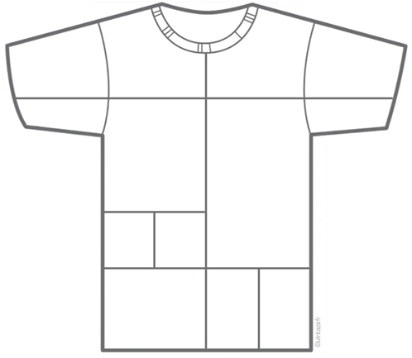

(варианты заполнения квадратов рубашки)

Любимые числа

Сколько мальчиков и девочек

Количество учащихся

Геометрические фигуры

Математические узоры

Портрет «Человек «Математик»»

Римские цифры

Математические ребусы, загадки…

Математические овощи и фрукты…

**Пятница**

Закрытие недели

**Математическая ярмарка**

Девиз дня

В веселый путь на ярмарку спешите оправляться!

В пути на эрудицию вам надо полагаться.  
Задачи в состязаниях для всех, для всех, для всех.  
От их решенья быстрого зависит наш успех!

**Ведущий:**

Вот закончилась игра,  
Результат узнать пора.  
Кто же лучше всех трудился  
И в Математике отличился?

